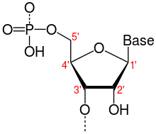
Instituto Inmaculada Concepción Valdivia
Departamento de Ciencias
Biología

GUIA APRENDIZAJE IV MEDIOS A-B

Capacidad: Razonamiento lógico, analizar. Valor: Libertad
Destreza: reconocer, determinar, identificar, comparar, interpretar. Actitud: Autonomía.
Contenido: Replicación del DNA. Unidad I

-Para realizar un seguimiento a tu aprendizaje debes enviar ésta guía resuelta a: profefabiolamachmar@gmail.com.
-Puedes visitar los links : https://youtu.be/WtRA-NsERKY
https://youtu.be/HmvPKICgCrg

“Señor, haz que te sirva con un corazón alegre” Madre Paulina

Principales características de la replicación:
Las características principales del proceso son: su carácter semiconservador, la realización simultánea en ambas hebras, de forma secuencial semidiscontinua y con carácter bidireccional y origen monfocal (procariotas) o multifocal (eucariotas).
Semiconservador. Es decir cada hebra sirve como molde para la síntesis de una nueva cadena, produciendo dos nuevas moléculas de ADN, cada una con una de las hebras viejas y una nueva hebra hija.
La separación de las hebras progenitoras que comienza en cada origen de replicación progresa en ambas direcciones. Los puntos de transición entre la doble hebra y las hebras sencillas se llaman horquillas de replicación y van alejándose entre si.
El inicio de la replicación en procariotas es monofocal, comienza siempre en un punto determinado del cromosoma circular denominado origen (ORI). La replicación progresa formando dos horquillas de replicación. Por el contrario, en eucariotas la replicación es multifocal, pues en cada cromosoma existen múltiples orígenes de replicación (cientos o miles) que dan lugar a un número doble de horquillas de replicación. Esto permite completar la replicación de los cromosomas en un tiempo razonable.
Semidiscontinuo. La síntesis de la nueva cadena tiene siempre lugar en el sentido 5`-3`, siendo el grupo 3`OH el punto por el cual el ADN es elongado (sintetizado). ¿Si las dos hebras son antiparalelas, como pueden las dos hebras ser sintetizadas de manera continua mientras progresa la horquilla de replicación? La solución que la célula adopta ante este problema fue descubierta por Okazaki, que descubrió que una de las hebras era sintetizada en pequeños fragmentos llamados fragmentos de Okazaki, por lo tanto, una de las hebras es sintetizada de forma continua, y la otra de forma discontinua.
La longitud de los fragmentos de Okazaki puede variar desde unos cientos de nucleótidos hasta unos miles, según el tipo de célula.
Pasos de la replicación del ADN
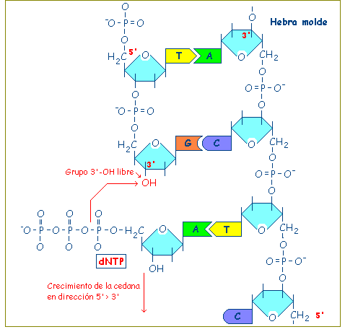
La replicación se lleva a cabo gracias al ADN polimerasa III, sin embargo, esto no podría llevarse a cabo si no de genera el replisoma (helicasa, SSB, girasas, primasa)que preparan a la hebra de ADN para que actúe la ADN Pol III.
La ADN polimerasa III, es una enzima que cataliza la unión de los desoxinucleótidostrifosfato que son abundantes en el fluido del núcleo celular. Estos desoxinucleótidostrifosfato se desplazan hacia la parte desenrollada de la molécula de ADN y se colocan por complementariedad enfrente de la base que les corresponde (A=T; C=G) de la cadena que actúa como molde, y una vez que están en el sitio adecuado se unen entre si por acción de la polimerasa III.
La adición de dos unidades nucleótidicas consecutivas tiene lugar mediante la unión del grupo hidroxilo del carbono 3`de un nucleótido con el grupo fosfato del extremo 5`del siguiente.
El mecanismo por el que se produce esta unión es un ataque nucleofílico del grupo 3`-OH de un nucleótido al 5`-trifosfato del nulceótido adyacente, eliminándose el pirofosfato y formándose un enlace fosfodiéster.
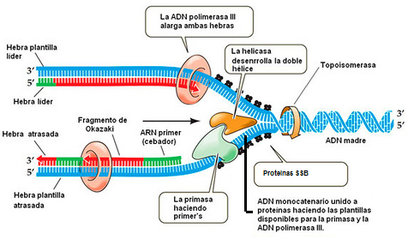
La polimerasa lee la hebra que hace de molde en el sentido 3`→ 5` y sintetiza la nueva hebra en el sentido 5`→ 3`. Esta enzima necesita para iniciar la síntesis un pequeño fragmento de nucleótidos que denominamos cebador. En la síntesis del cebador interviene un tipo de ARN polimerasa denominado primasa. Durante el proceso de replicación, una de las cadenas madre se lee “bien” (en sentido 3`→ 5`) y, por lo tanto, la nueva cadena se sintetiza de corrido (hebra conductora), pero la otra está dispuesta en sentido contrario al que la polimerasa puede leer (hebra retardada).
La solución a este problema es sintetizar la cadena en pequeños fragmentos en el sentido 5`→ 3`. Los cebadores son luego eliminados por la acción exonucleasa de la ADN polimerasa tipo I y los nuevos fragmentos resultantes son unidos por la acción de la ligasa, que elimina los espacios que quedan entre fragmentos.
La secuencia de pasos implicados la replicación del ADN puede resumirse como sigue:
- Apertura de la doble hélice del ADN por acción de las helicasas.
- Sintesis de los cebadores para que la ADN polimerasa pueda actuar. Las enzimas implicadas denominan primasas.
- Se inicia la polimerización por acción de la ADN polimerasa III
- Cuando se alcanza el cebador del fragmento sintetizado anteriormente la Polimerasa I sustituye a la Pol III y, haciendo uso simultáneo de sus actividades exonucleasa (degradadadora de nucleótidos) y polimerasa, va sustituyendo los cebadores por el ADN correspondiente.
Las ligasas cierran las mellas que hay entre cada dos fragmentos.

I. Determinar el orden de las etapas de la replicación del ADN, enumerándolas desde la 1° a la 9° etapa en los espacios en blanco, con autonomía.
 | Intervención de la ligasa |  | Síntesis del cebador |  | Intervención ADN polimerasa III
 | Se forman las horquillas de replicación |  | Intervención proteínas SSB |  | Intervención de las topoisomerasas
 | Intervención ADN polimerasa I |  | Eliminación trozos de cebador |  | Intervención de las helicasas

II. Identificar la función de las siguientes proteínas, completando la tabla con autonomía

Proteína | Función
Ligasa
Helicasa
SSB
Topoisomerasas
ADN Polimerasa III
ADN polimerasa II
ADN polimerasa I

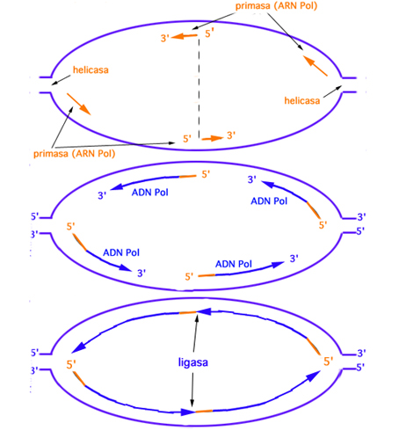
III. Interpretar la imagen referida a la replicación del DNA respondiendo las siguientes preguntas, utilizando los conceptos adecuados, con autonomía.
A. Qué representa esta imagen?..............................................................................................
B. ¿ Enquè lugar específico se desarrolla este proceso?.........................................................
C. Al observar la imagen se puede afirmar que pertenece a una célula procariota?. Fundamente……………………………………………………………………………………………………………..
D. ¿Cuál es la función de las enzimas que participan en el proceso?

IV. Reconocer el nombre cada una de los componentes de la horquilla de replicación, rotulando el siguiente esquema, con autonomía.
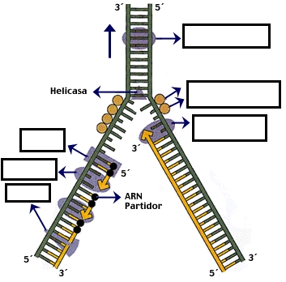
B

V. Comparar la replicación de procariotas y eucariotas, a partir de 3 criterios de diferenciación, trabajando con autonomía.
Criterios | Eucariota | Procariota

